Расчетно-графическая работа №1.
РАСЧЕТ ЦЕПИ ПОСТОЯННОГО ТОКА

Задание.
В электрической цепи постоянного тока с заданными значениями ЭДС источников и сопротивлений произвести расчет токов в каждой ветви цепи.
Методические указания.
Вариант схемы цепи выбирается по номеру в списке студенческой группы в приложении 1. Параметры схем приведены в приложении 2 .
При выполнении:
- Произвести расчет с использованием законов Кирхгофа.
- Произвести проверку расчета по балансу мощности.
- Произвести расчет методом контурных токов.
- Произвести расчет тока через сопротивление R_{N} (N – номер группы в потоке) методом эквивалентного генератора.
- Построить потенциальную диаграмму по внешнему контуру заданной схемы.
Пояснительная записка должна содержать:
- Титульный лист с указанием темы работы и номером варианта.
- Задание.
- Схема цепи с принятыми направлениями токов и выделенными узлами и контурами.
- Все расчеты и пояснения к ним.
- Вспомогательные схемы при расчете методом эквивалентного генератора.
- Потенциальная диаграмма.

Приложение 1. Варианты схем цепей постоянного тока

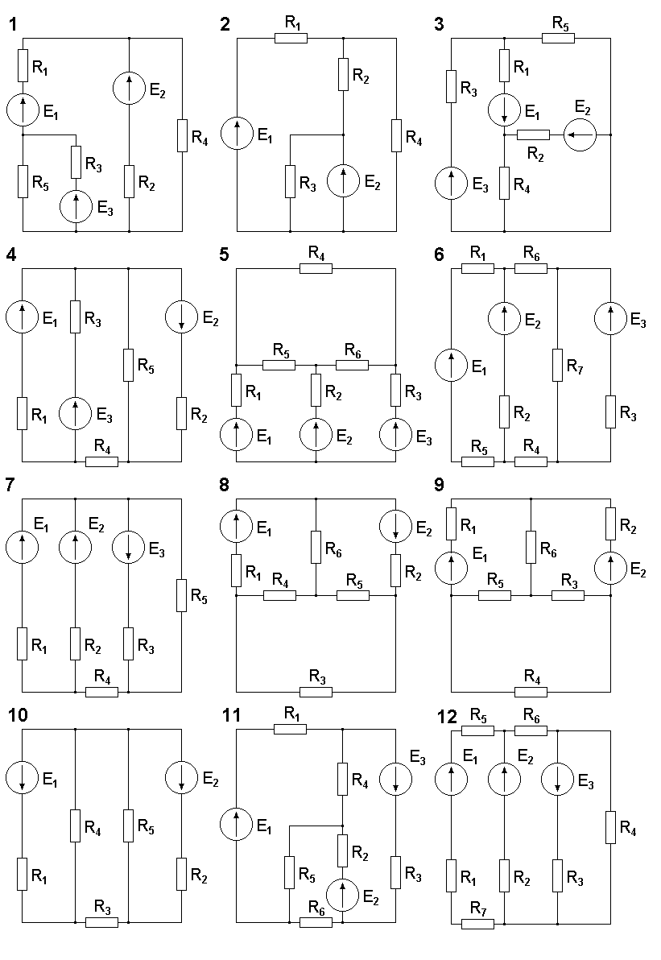

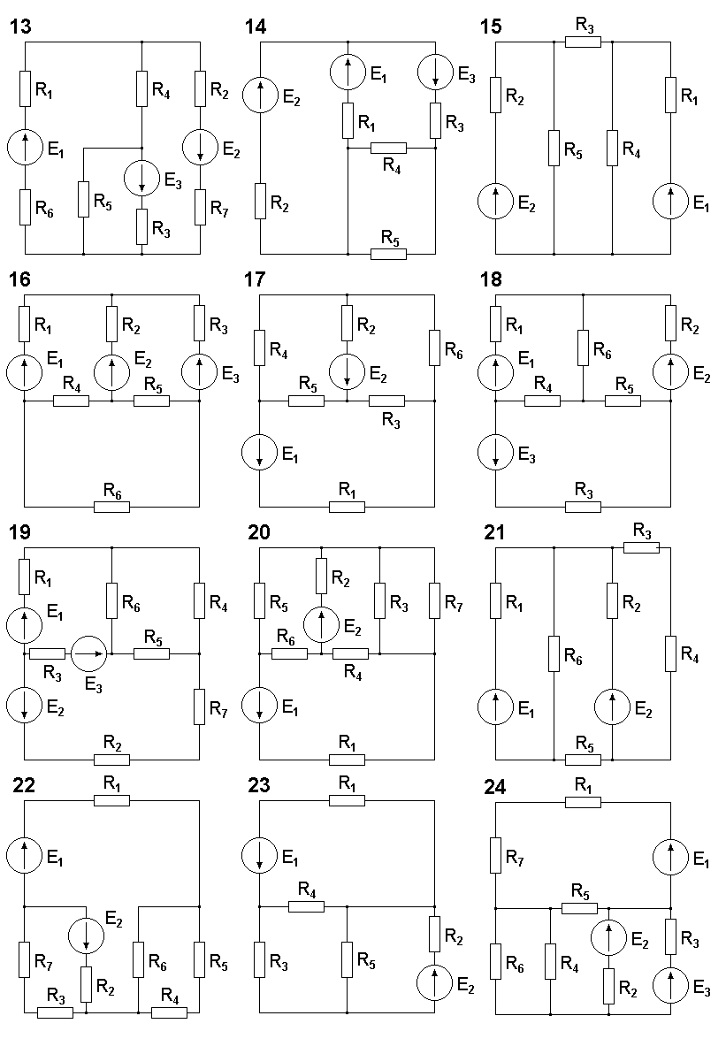

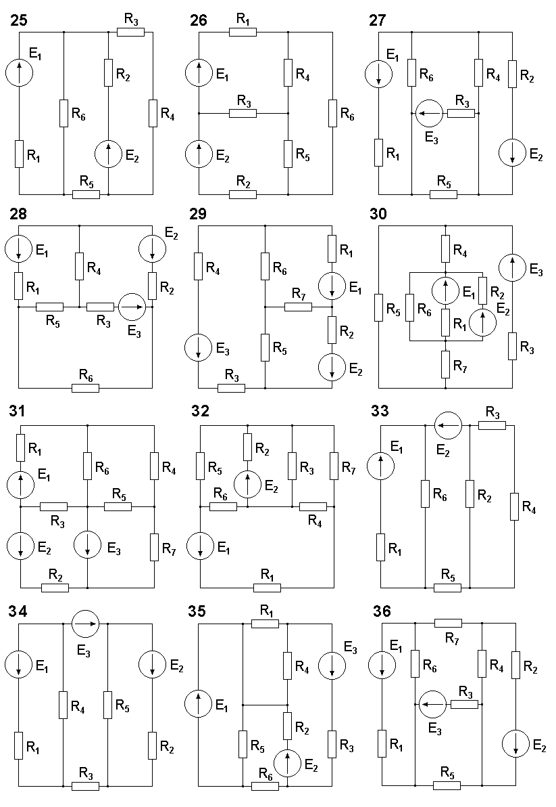

Приложение 2. Параметры схем цепей постоянного тока

 | Параметры цепи
Вариант | E₁ | E₂ | E₃ | R₁ | R₂ | R₃ | R₄ | R₅ | R₆ | R₇
 | В | В | В | Ом | Ом | Ом | Ом | Ом | Ом | Ом
1 | 70 | 5 | 16 | 5 | 10 | 10 | 5 | 5 | - | -
2 | 96 | 35 | - | 3 | 15 | 10 | 6 | - | - | -
3 | 24 | 96 | 35 | 10 | 16 | 8 | 12 | 18 | - | -
4 | 70 | 15 | 5 | 5 | 4 | 8 | 65 | 15 | - | -
5 | 112 | 60 | 90 | 10 | 5 | 4 | 4 | 10 | 8
6 | 120 | 120 | 128 | 6 | 5 | 6 | 5 | 3 | 3 | 10
7 | 24 | 12 | 24 | 2 | 4 | 2 | 30 | 6 | - | -
8 | 12 | 8 | - | 20 | 40 | 29 | 8 | 16 | 5 | -
9 | 160 | 300 | - | 100 | 100 | 150 | 40 | 34 | 45 | -
10 | 50 | 70 | - | 7 | 50 | 5 | 20 | 25 | - | -
11 | 64 | 42 | 96 | 4 | 6 | 5 | 3 | 2 | 3 | -
12 | 25 | 50 | 30 | 5 | 3 | 10 | 5 | 6 | 3 | 4
13 | 12 | 16 | 8 | 3 | 5 | 4 | 5 | 3 | 5 | 3
14 | 60 | 60 | 120 | 8 | 8 | 4 | 16 | 14 | - | -
15 | 60 | 120 | - | 10 | 12 | 45 | 45 | 45 | - | -
16 | 100 | 84 | 140 | 10 | 10 | 10 | 12 | 12 | 12 | -
17 | 22 | 10 | - | 10 | 30 | 60 | 40 | 22 | 12 | -
18 | 10 | 9 | 15 | 1 | 2 | 1 | 4 | 4 | 5 | -
19 | 80 | 100 | 120 | 3 | 4 | 4 | 5 | 6 | 7 | 8
20 | 20 | 110 | - | 90 | 20 | 26 | 22 | 28 | 30 | 18
21 | 126 | 120 | - | 6 | 5 | 10 | 12 | 17 | 23 | -
22 | 168 | 210 | - | 75 | 45 | 31 | 33 | 45 | 75 | 41
23 | 100 | 140 | - | 14 | 5 | 10 | 4 | 5 | - | -
24 | 30 | 20 | 200 | 20 | 6 | 6 | 8 | 15 | 40 | 25
25 | 120 | 100 | - | 6 | 5 | 10 | 2 | 17 | 8 | -
26 | 140 | 240 | - | 8 | 6 | 12 | 12 | 6 | 8 | -
27 | 80 | 12 | 60 | 29 | 46 | 100 | 30 | 72 | 50 | -
28 | 32 | 25 | 45 | 11 | 17 | 9 | 14 | 38 | 21 | -
29 | 215 | 95 | 100 | 22 | 43 | 78 | 68 | 52 | 30 | 10
30 | 45 | 58 | 30 | 15 | 100 | 92 | 13 | 12 | 150 | 90
31 | 45 | 20 | - | 80 | 60 | 44 | 62 | 20 | 120 | 76
32 | 72 | 54 | - | 42 | 58 | 62 | 57 | 35 | 73 | 34
33 | 80 | 80 | - | 10 | 18 | 16 | 12 | 35 | 24 | -
34 | 24 | 46 | 38 | 41 | 56 | 38 | 55 | 20 | - | -
35 | 48 | 71 | 33 | 16 | 42 | 52 | 24 | 37 | 50 | -
36 | 15 | 21 | 19 | 120 | 115 | 80 | 96 | 68 | 72 | 54

